INTRAGNA

2-Zimmer-Maisonette-Wohnung

schön ausgebaut in 5-Familienhaus

……………………..…………………………………..…..………………….…………………..……………………….

appartamento duplex di 2 locali

ristrutturato bello in un condominio di 5 app.

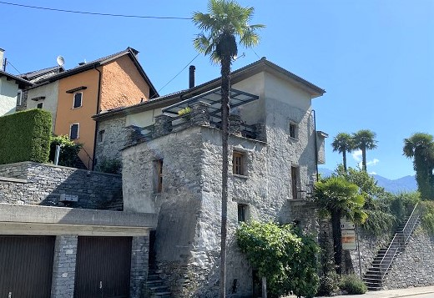

4180/3228

Fr. 185000.--

Standort | Umgebung

Eckdaten | Ausstattung

Wohnfläche: ca. 32m2
Etage: 1. und 2. OG
Baujahr: ca. 1900
Rennovationen 2014 Komplettrenovation
Zustand: gut und gepflegt
Dusche/WC: 1
Zweitwohnsitz: ja, möglich
Heizung: Schwedenhofen
Seit 2019 Anschluss
an Fernheizung
Parkplätze: gebührenpflichtige
PP vis à vis

6655 Intragna, nucleo di Intragna 3

Region: Locarnese - Pedemonte
Lage: sonnig und zentral
Aussicht: schöne Aussicht
Schulen: ja
Einkauf: ja
öffentlicher Verkehr: 100m
Distanz nächste Stadt: 9km
Distanz Autobahn: 30km

Beschreibung

Diese schmucke 2-Zimmer-Duplex-Wohnung liegt an sonniger Lage in Intragna, 10 Minuten von Ascona und Locarno entfernt.
Die Wohnung wurde in den letzten Jahren schön renoviert und berfindet sich heute in einem sehr guten und gepflegten Zustand. Die Wohnung gehört zu einem Mehrfamilienhaus mit 5 Kleinwohnungen und ist über eine Steintreppe von der Strasse aus erreichbar. Die kleine Wohnung verfügt über einen praktischen Grundriss und bietet auf kleinstem Raum alles, was das Herz begehrt. Sie wirkt hell und wohnlich und In der unteren Etage sind ein Entreée, Wohnbereich, Essecke, Küche mit Bar und ein Schwedenofen eingebaut. Ein schöner Ausblick erstreckt sich aus den beiden Fenstern.
Eine markante Wendelholztreppe führt in das schön ausgebaute Schlafgeschoss mit Dusche/WC und Dachfenster.
Vor dem Eingang kann auf dem Balkon ein kleiner Tisch mit zwei Stühlen aufgestellt werden. Eine Waschküche steht allen Eigentümern zur Verfügung.
Unmittelbar vis à vis des Hauses gibt es viele Autoparkplätze.
200 Meter vom Haus entfernt hält die Centovallibahn mit Verbindung nach Locarno.
Die Fahrt nach Ascona, Locarno und an den Lago Maggiore dauert nur 10 Minuten.

Unmittelbar neben der Wohnung ist eine weitere 2-Zimmer-Duplex mit Aussichtsterrasse im Verkauf für Fr. 250‘000.--. Beide Wohnungen können gemeinsam genutzt oder auch verbunden werden und kosten zusammen Fr. 435‘000.--.

Highlights

- sehr schöne, renovierte Wohnung
- rustikales, heimeliges Ambiente
- 10 Fahrminuten nach Locarno und Ascona

Ubiciazione

Informazione sull'immobile

Superficie abitabile: ca. 32 m2 + 36 m2
Piano: primo e secondo
Lift: no
Anno di costruzione: ca. 1900
Ristrutturazione totale: 2014
Doccia/WC: 1
Abitazione secondaria: si
Balcone 1
Pavimento: Parkett
Riscaldamento: stufa svedese
Cantine: 1
Posteggi: vicino

6655 Intragna, nucleo di Intragna 3

Regione: Locarnese / Pedemonte
Posizione: molto soleggiata e centrale
Vista: bella vista
Scuole: si
Possibilità d'acquisti: si
Mezzi pubblici: 100m
Prossima città: 9km
Autostrada: 30km

Descrizione

Questi due appartamenti duplex di 2 locali sono situati in una posizione molto soleggiata e centrale con bella vista nel nucleo di Intragna.

L’edifico è del 1900 e una ristrutturazione totale era nel 2014. Gli appartamenti e la casa di 5 appartamenti si trovana in buonissimo stato. I due appartamento sono vicino e hanno un ambiente alto. Nel piano sotto si trovano l’entrta, il soggiorno con forno svedese e cucina. Un appartamento ha una terrazza grande. Nel piano sotto tetto si trovano la camera e la doccia/WC. Una bella vista estende nella valle e sulle montagne. Gli appartamenti hanno un piccolo ripostiglio e la casa una lavanderia. L’appartamento nel primo piano ha un accesso separato e comprende un soggiorno/pranzo con terrazza, una cucina, tre camere, un bagno/WC ed un WC separato. La parte grande era ristrutturata totale nel 2018. La parte grande ha l’accesso della terrazza grande e comprende nel piano d’entrata d’una cucina, un pranzo, un soggiorno e d’un WC.

Vicinissimo sono posteggi pubblici del comune. Il tragitto per l’autostrada A2 a Bellinzona-Sud dura 30 minuti. I centri ad Ascona e Locarno sono raggiungibili in 10 minuti. La stazione del trennino del Centovalli è vicino e collega Intragna con la stazione di Locarno fino a mezzanotte. Possibilità d’acquisti e scuole si trovano in paese.

L’appartamento duplex di 2 locali con terrazza costa Fr. 250'000.-- e i due appartamento sono
Fr. 435'000.--.

Highlights

- Appartamenti in buonissimo stato
- Ambiente alto
- Molto soleggiata e centrale
- Vicino della stazione
- Solo 10 minuti da Locarno ed Ascona
Eingang/Balkon, Küche, Essecke entrata/balcone, cucina/pranzo
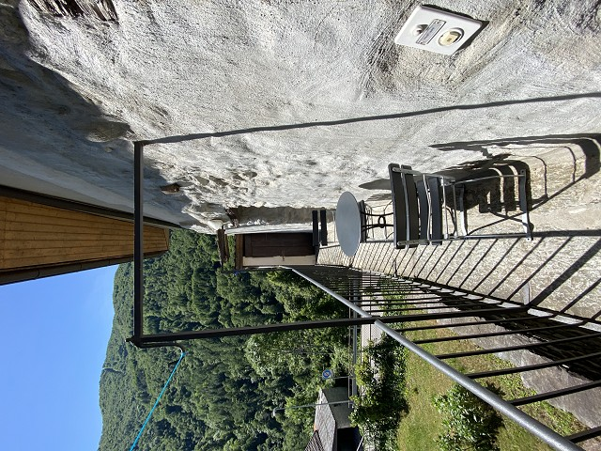
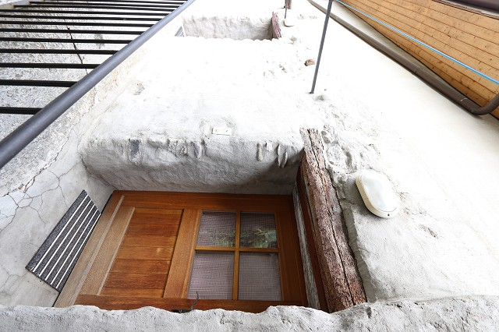

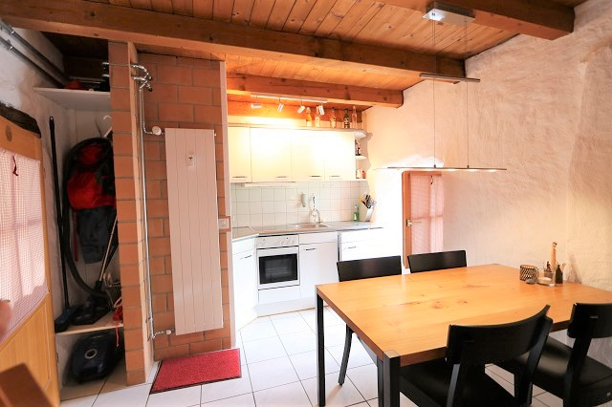
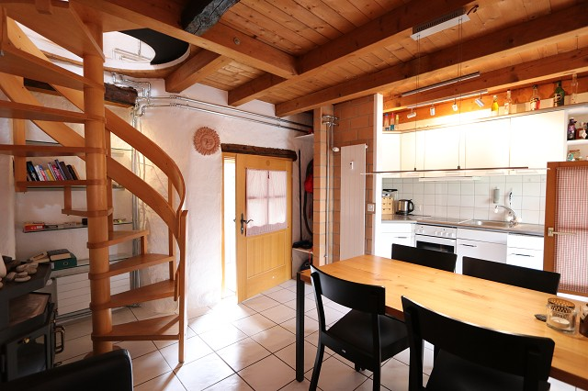

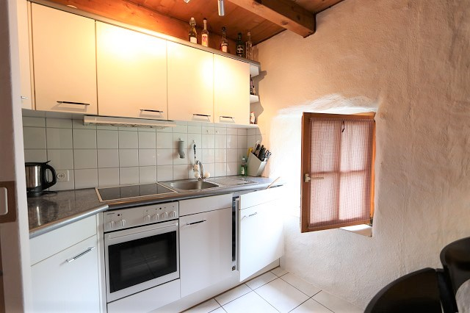
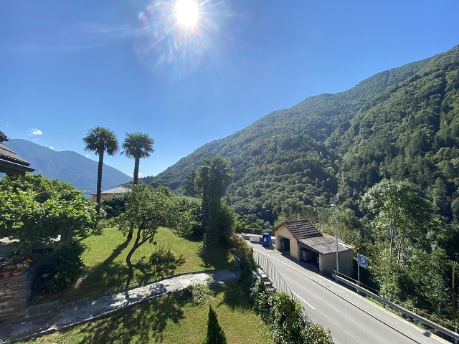

Wohnecke mit Ofen, Schlafzimmer und Dusche soggiorno, camera da letto e doccia/WC
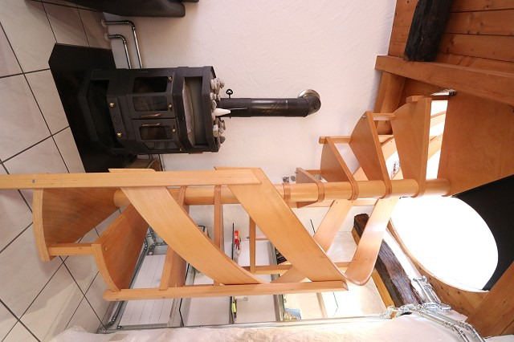

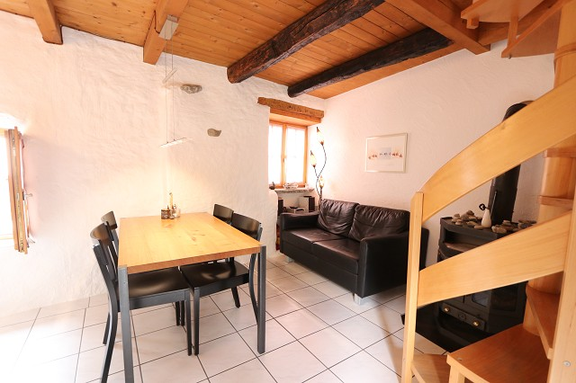

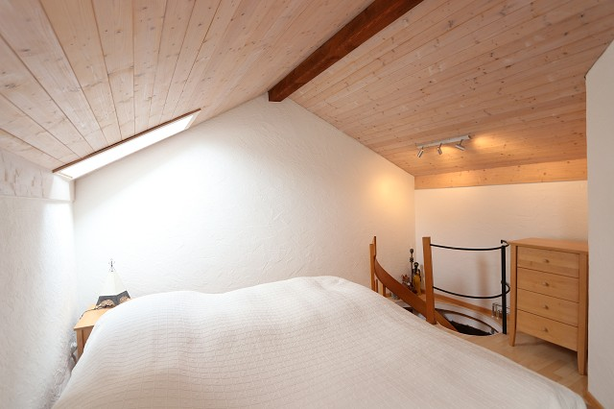
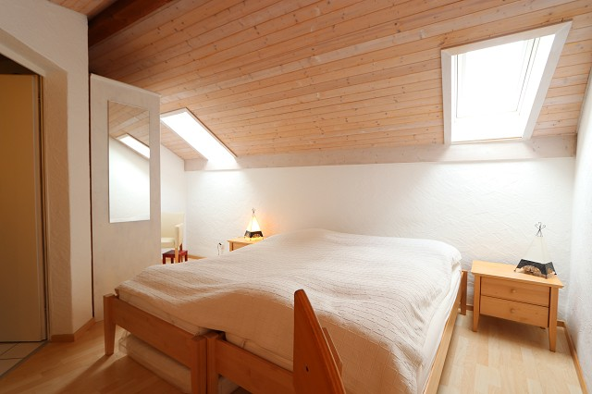

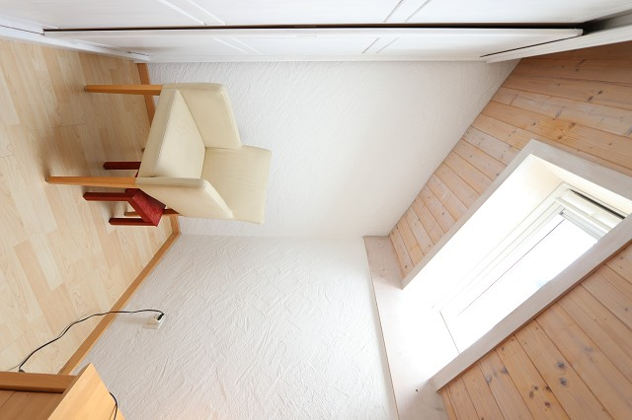
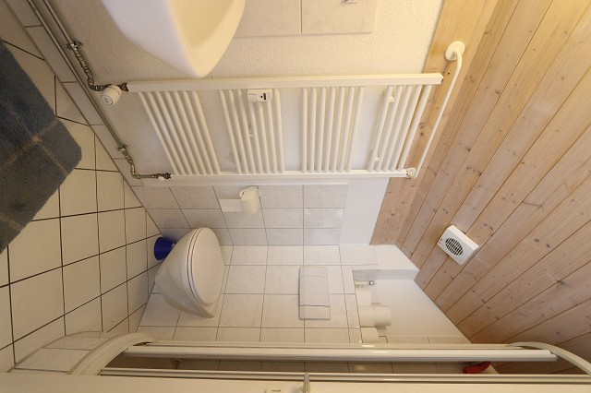

Waschküche und Eingang lavanderia e entrata

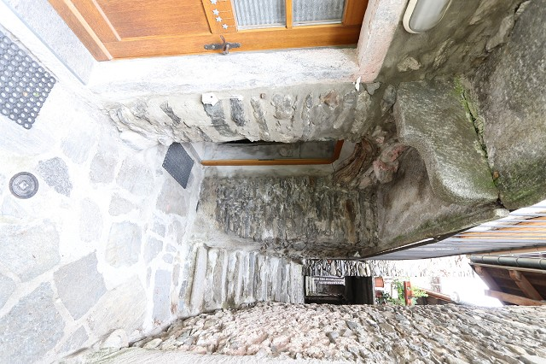

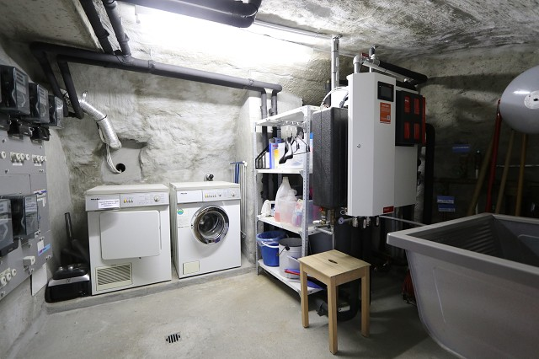

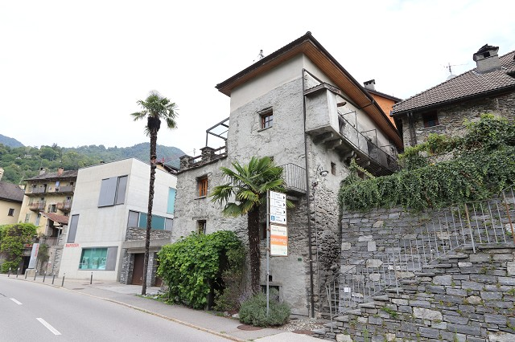

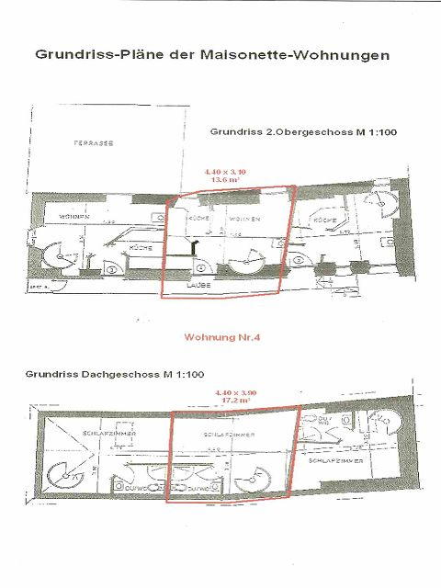

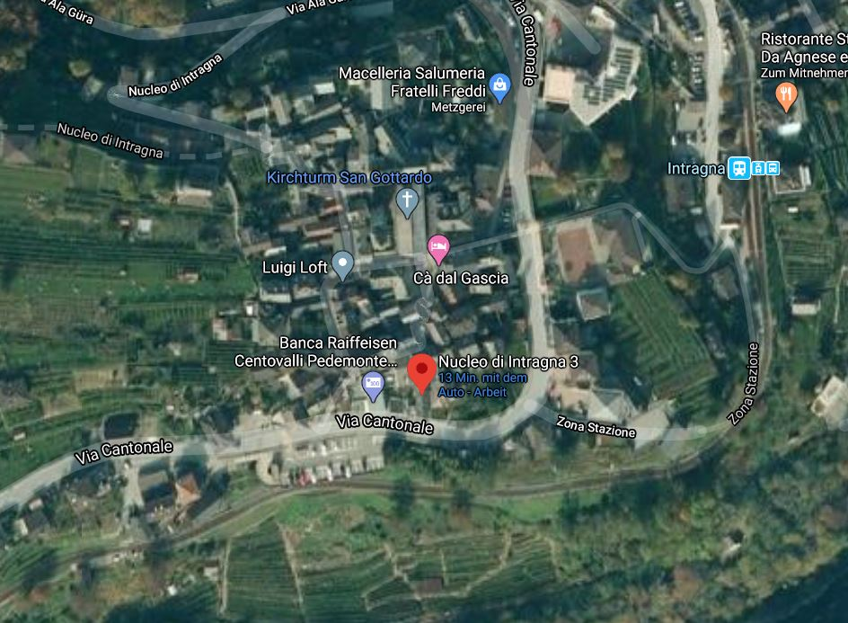

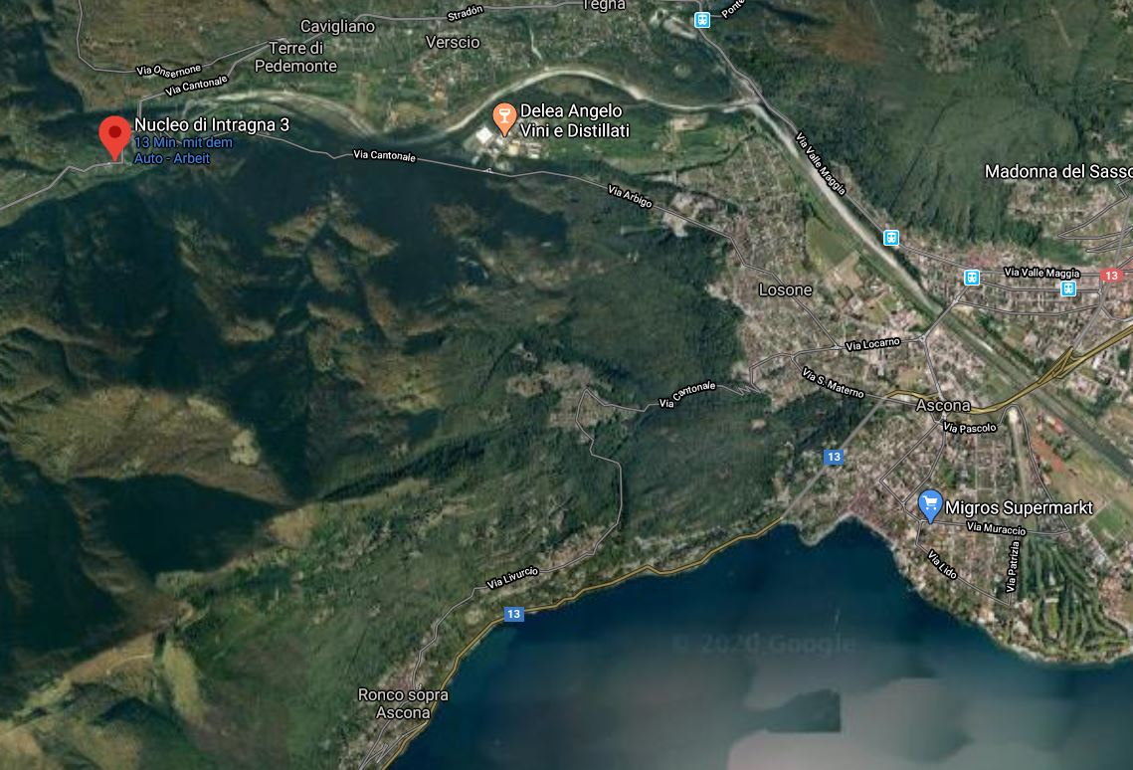

TICINO | Ascona

TICINO | Intragna

